

Saab Väg Assistans (SVA) registrering och hur man lägger upp SVA i Arbetsorder som associerande operation
För att SVA skall skapas på korrekt sätt måste arbetsoperationen SVA läggas på när en Saab 3D, 3DX och 3DXL service skapas. OBS, om inte SVA operationen läggs på så blir er registring heller inte korrekt.
- Börja med att välja Arbetsorder
- Välj lägga till arbetsoperation, alla 3D service börjar med 1138 och klicka på sök

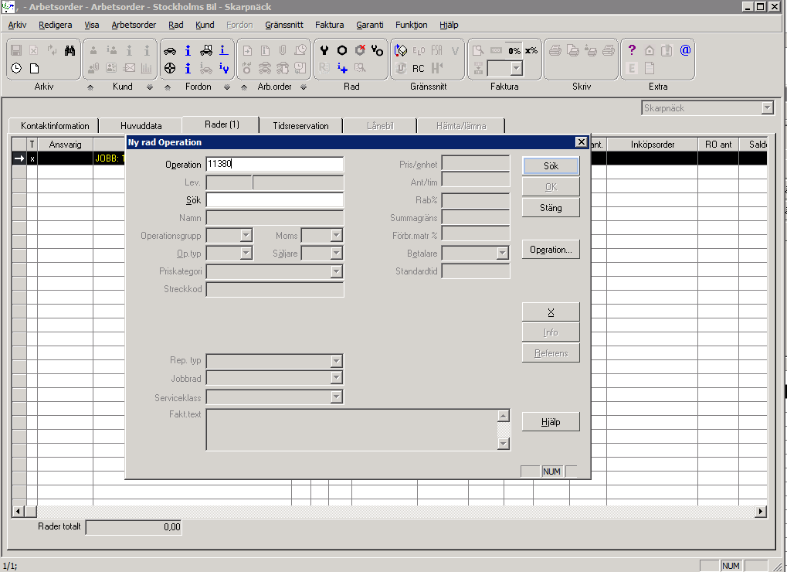

- Välj operationer, alla 3D service börjar med 11380 och klicka på sök
- Observera att alla 3D, 3DX och 3DXL Service rader måste programmeras var för sig

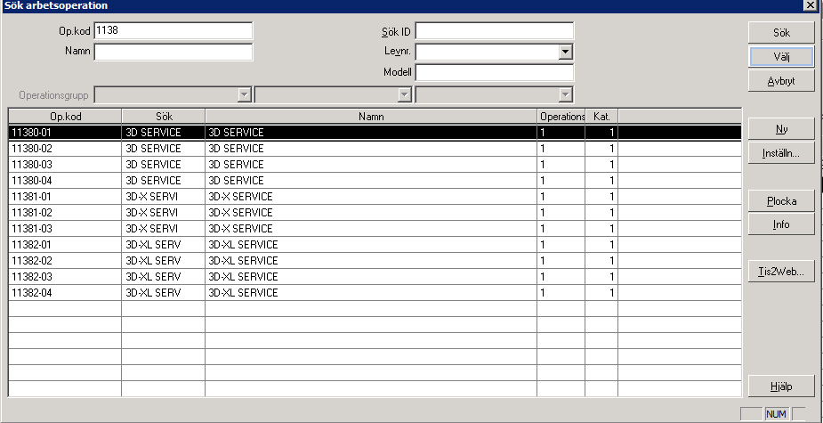

- Välj vilken operation som skall användas

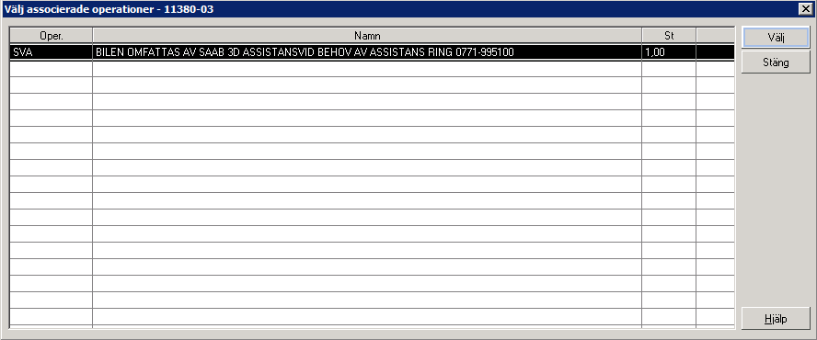

- När ni valt rätt service så kommer en ny ruta att dyka som talar om att det är en associerande operation. Välj denna så kommer SVA att läggas till

- På arbetsordern kommer både service och SVA att läggas upp. Detta gör att ni inte kommer att missa att lägga till SVA, om det av någon anledning inte skall finns SVA plockar du bort raden manuellt.
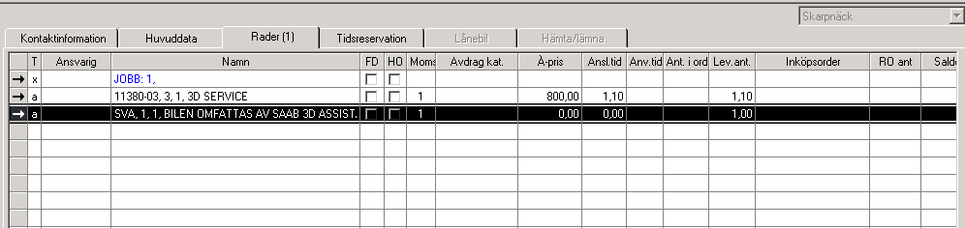

Att lägga till SVA som en associerande operation i
Auto Master (AM)

- Öppna AM programmet Arbetsoperationer
  - Sök på opkod som börjar med 1138 så får ni upp alla 3Dservice

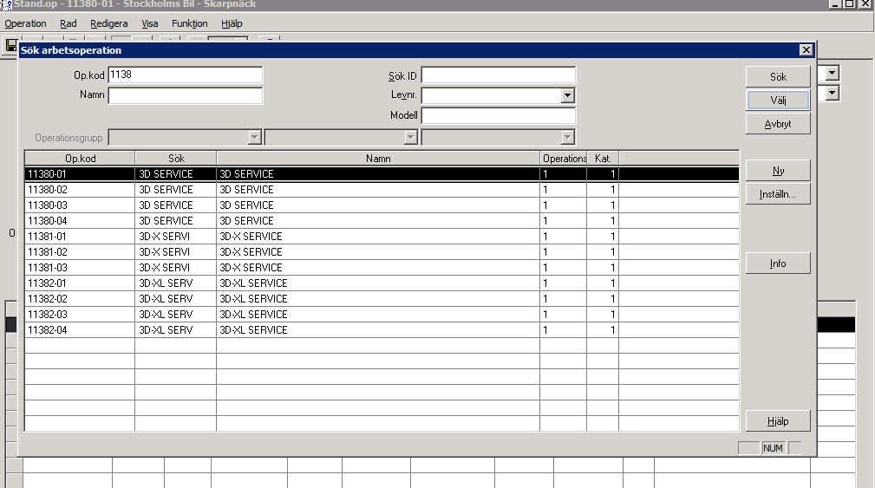

- Välj den 3D service som SVA skall läggas till på och välj tillhörande operationer

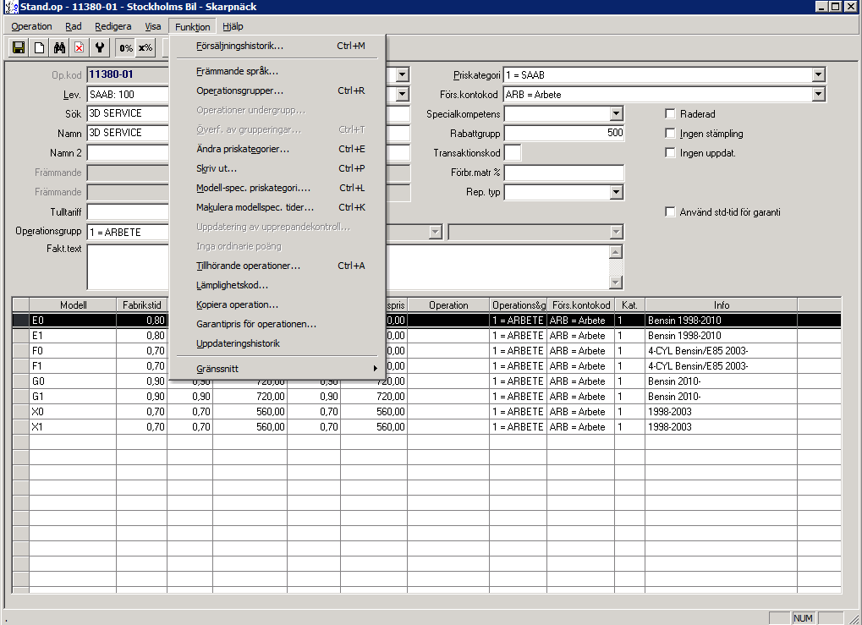

- Välj ny och sök upp SVA, klicka sedan på OK
  - Gör detta för alla 3D Service 11380_x. 11381_x och 11382_x

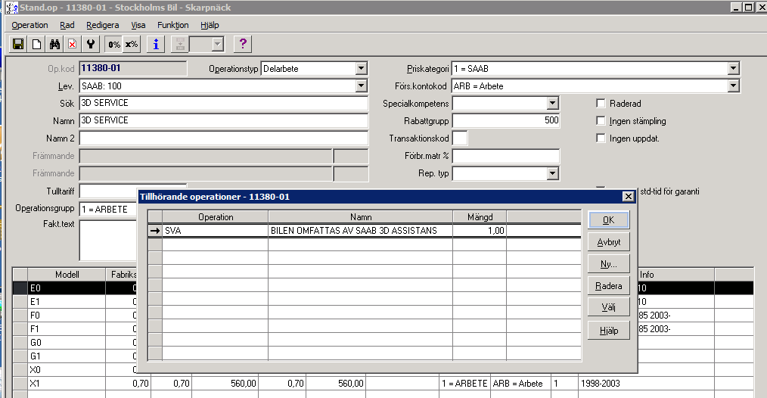

Vi hoppas att denna instruktion hjälper dig att lägga in SVA med automatik i ditt DMS system.

Det tar uppskattningsvis 10-15 minuter att lägga in den automatiserade inrapporteringen av SVA.

Om du har några frågor så ber vi dig kontakta din Automaster support

Viktig information från Orio AB
Saab Assistans (SVA) är en mycket viktig ”mervärdestjänst” för våra Saab ägare. Assistansen har i många fall ett värde för kunden på ca 500 kr. SVA är ofta en anledning till att kunden väljer en Saab 3D service och då bokar en service hos er som är auktoriserade Saab verkstäder.
Det är viktigt att kunden registreras i SVA programmet och det är också viktigt att du som verkstad informerar kunden att hon/han har 12 månaders Assistansförsäkring.

Vi rekommenderar starkt att du lägger in SVA funktionen som med automatik registrerar SVA i samband med att du fakturerar kunden för en 3D, 3DX eller 3DXL Service.

Har du några funderingar runt 3D service eller SVA så pratar du med din Regionchef.

Hälsningar
Michael Backman
Svensk Marknad
Orio AB

